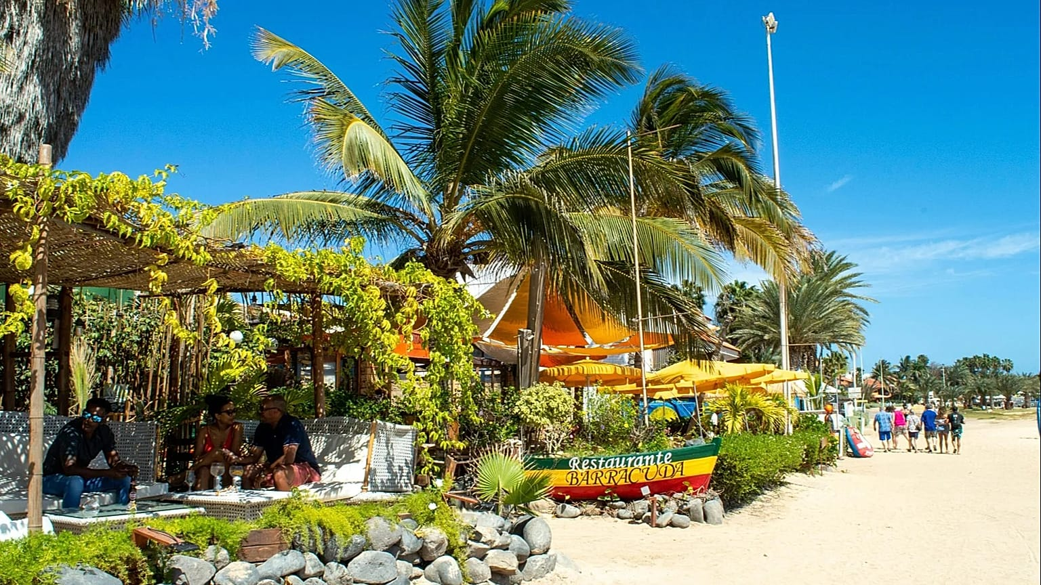

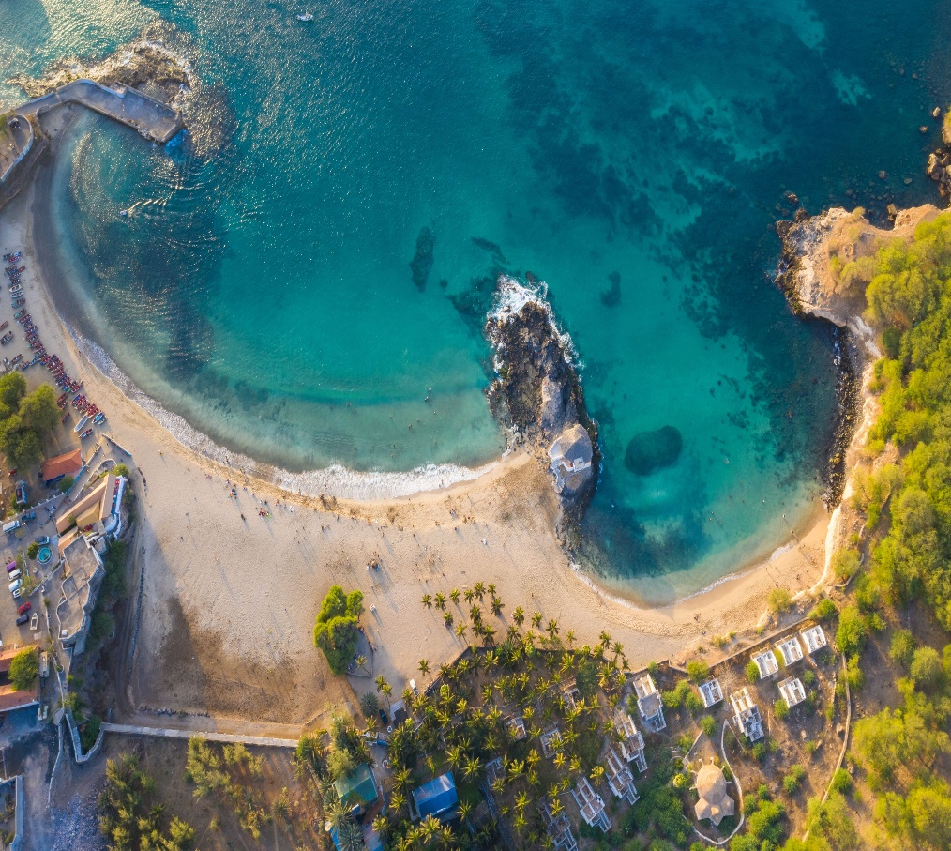

Descubriendo
Cabo Verde
Visitando: Praia y Tarrafal
Duración: 08 días / 07 noches
Mínimo: 02 pasajeros
Salidas: Domingo
Vigencia: De julio 2026 a abril 2027

ITINERARIO
Día 1
PRAIA
Llegada al aeropuerto internacional de Nelson Mandela. Encuentro con nuestro personal de habla hispana y traslado al hotel.
Resto del día libre. Alojamiento. La ciudad de Praia, capital de Cabo Verde, ubicada en la isla de Santiago, es un vibrante centro cultural y económico. El centro de la ciudad está marcado por la arquitectura colonial y los coloridos mercados, donde se mezclan aromas y sabores locales, reflejando el rico patrimonio cultural del país. La ciudad es también un punto de encuentro de la herencia portuguesa y tradiciones africanas.

El Mercado de Sucupira es uno de los lugares más emblemáticos, ofrece productos típicos, artesanía y la famosa música caboverdiana. La ciudad también sirve como base para explorar la isla de Santiago, sus montañas, senderos y pueblos pintorescos. El clima templado y la hospitalidad de los caboverdianos hacen de Praia un destino acogedor y cautivador.

Día 2
PRAIA
Desayuno. Durante la mañana tendremos tiempo libre para descansar o tener una primera toma de contacto con la ciudad de Praia. Por la tarde saldremos a la hora indicada para realizar una visita de la ciudad de Praia, capital de Cabo Verde. Está localizada en una meseta y conserva unas magníficas casas de la época colonial. Desde el Miradouro do Cruzeiro, donde se encuentra la estatua de Diogo Gomes, se puede disfrutar de una maravillosa vista al océano, al puerto y a la playa de Gamboa. Continuaremos hacia la plaza principal de la ciudad de Praia Alexandre Albuquerque, rodeada de edificios de finales del siglo XIX, de la iglesia de Sra. Da Graça, del Palacio de justicia y del Palacio de la cultura "Ildo Lobo". A continuación, visitaremos el Museo Etnológico en el barrio de Plateau y finalizaremos con un paseo por el Mercado Municipal, donde podremos ver los diferentes productos frescos (frutas, verduras, pescados etc) así como especias típicas del lugar. Alojamiento

Día 3
PRAIA
Desayuno. Hoy visitaremos la cidade Velha, Patrimonio de la Humanidad por el UNESCO y el sitio histórico más antiguo del país. Fundada en el siglo XV conserva parte de su trazado urbano primitivo, en el que subsisten edificios y espacios admirables como Pelourinho, la Fortaleza Real de São Filipe y la iglesia de Nossa Senhora do Rosário, la iglesia colonial más antigua de África. Sus calles adoquinadas y ruinas coloniales ofrecen un viaje en el tiempo, revelando la importancia de este lugar en el comercio transatlántico y en la historia de Cabo Verde. Almuerzo incluido en un restaurante de cocina caboverdiana. Regreso al hotel y resto de la tarde libre. Alojamiento.

Día 4
PRAIA-TARRAFAL
Desayuno. Saldremos hacia el interior, pasando por las distintas localidades de la isla, hasta llegar a la ciudad de Tarrafal. Durante nuestro viaje encontraremos una gran variedad de artesanías locales y descubriremos los hermosos paisajes de Santiago. Al llegar a Tarrafal, a unos 3 kms del centro de la ciudad se encuentra la antigua prisión política llamada Museo de la Resistencia (campo de concentración de Chaõ Boml) construida en 1936 para Albergar presos políticos por la lucha de la libertad del pueblo Caboverdiano. Cerrada en la década de 1970, hoy se considera un monumento. Llegaremos a Vila do Tarrafal, famosa por sus playas de arena blanca, ideal para visitantes que buscan relajación y contacto con la naturaleza. La cultura local es vibrante, con tradiciones que se manifiestan en la música, el baile y la gastronomía, donde destacan platos típicos como la cachupa. Llegada al hotel y Alojamiento
Día 5
TARRAFAL
Desayuno. Día libre para descansar o disfrutar de la playa de Tarrafal, una de las más bellas y populares de la región. Con aguas cristalinas de color turquesa, arena blanca y fina, está rodeada de palmeras. La bahía de Tarrafal está protegida por montañas, lo que crea un ambiente sereno y aguas tranquilas. Alojamiento

Día 6
TARRAFAL
Desayuno. Día libre en el que podrá disfrutar de las instalaciones del hotel, relajarse en la magnífica playa de Tarrafal o degustar la gastronomía local. Alojamiento

Día 7
TARRAFAL-PRAIA
Desayuno. Entre mar y montaña saldremos de la Vila do Tarrafal hacia Aldea do Porto Formoso, durante el camino pasaremos por Mangue das Sete Ribeiras y Gruta dos Amores para hacer una breve parada y disfrutar del paisaje. Continuaremos al valle de Ribeira Principal y su presa, uno de los valles más verdes de Cabo Verde y degustaremos el licor local en una terraza ubicada en la montaña. Al finaliza, saldremos hacia el pequeño puerto de Calheta do São Miguel para ver la llegada de los pescadores, continuaremos a Pedra Badejo, otro pueblo pesquero donde almorzaremos en uno de los restaurantes más emblemáticos de la isla. Retomaremos nuestra ruta pasando por Vale de Achada Fazenda y otros pueblo agrícolas como Rengue Purga, Porto Madeira, Monte Negro y Milho Branco. Llegada a la ciudad de Praia y Alojamiento.

Día 8
PRAIA
Desayuno. A la hora indicada, traslado al aeropuerto internacional de Praia para salir en el vuelo de regreso. Fin de nuestros servicios.

FIN DE LOS SERVICIOS

PRECIOS POR PERSONA EN EUROS

SERVICIOS TERRESTRES
DOMINGO | DBL | TPL | SGL
26 JUL 2026 – 25 ABR 2027 | 1,090 | 1,110 | 1,630

Precio sujeto a cambios sin previo aviso
Sujeto a disponibilidad

EL PRECIO INCLUYE
- Todos los traslados Aeropuerto / Hotel/ Aeropuerto en privado
- Asistencia a la llegada en el aeropuerto por personal de habla hispana.
- Traslados de llegada y salida del aeropuerto principal.
- 7 noches de alojamiento en los hoteles indicados.
- Desayuno diario
- Visita de Praia, Cidade Velha, Tarrafal según itinerario.
- Guías locales de habla hispana durante las visitas.
- Entradas a los lugares de interés, según itinerario.

NO INCLUYE:
- Vuelos internacionales
- VISAS
- Vacunas
- Cualquier comida no mencionada en el programa como incluido.
- Tasas hoteleras
- Propinas
- Asistencia de viaje y Seguro de cancelación
- Excursiones opcionales y extras y gastos personales
- Ningún servicio que no esté previamente especificado en el itinerario.

LISTA DE HOTELES

CIUDAD | HOTELES PREVISTOS Y/O SIMILARES
PRAIA | Oasis Praiamar / Perola
TARRAFAL | Oasis Tarrafal Alfandega / Vista Mar

NOTAS IMPORTANTES:
- Las fechas con eventos especiales conllevan suplemento
- Cualquier cambio o alteración en el programa puede implicar suplemento
- Ninguno de los hoteles incluye early check in y/o late check out
- Los hoteles ofrecidos están sujetos a disponibilidad en el momento de hacer la reserva y pueden cambiar. En caso de no haber disponibilidad se ofrecerá una opción similar de la misma categoría
- Obligatoria la vacunación contra la fiebre amarilla. Es importante revisar si requieren alguna otra según la nacionalidad
- Itinerario sujeto a cambios por operativa, condiciones climáticas, huelgas, etc.
- Todas las tarifas de este tarifario 2026 están expuestas a posibles cambios que puedan producirse a lo largo del año por varias razones, aumento de tasas y/o precios de carácter oficial que puedan afectarnos directamente y son obligatorias de cubrir una vez ya reservado
- Las propinas, salvo las indicadas como obligatorias, tienen carácter voluntario, aunque forma parte de la cultura del país, siendo habitual recompensar al chófer, guía, camareros y servicios de maleteros, como demostración de apreciación por el servicio prestado. Es aconsejable ofrecer a los guías entre 5 y 10 dólares diarios, al chófer entre 3 y 5 dólares diarios y para maleteros y camareros, de 1 a 2 dólares diarios por persona y servicio.
- Es imprescindible recibir los detalles de los vuelos internacionales al menos 7 días antes de la fecha de salida. En caso contrario no podremos garantizar la correcta realización de los traslados de entrada y salida.

